Картотека игр для развития любознательности
детей 2-3 лет посредством
дидактических игр

Составила: воспитатель
МБДОУ «Детский сад № 58»
Колесникова С.В.

Дидактическая игра «Мухомор»

Цель: развитие мелкой моторики рук детей и закрепление знаний о количестве предметов.

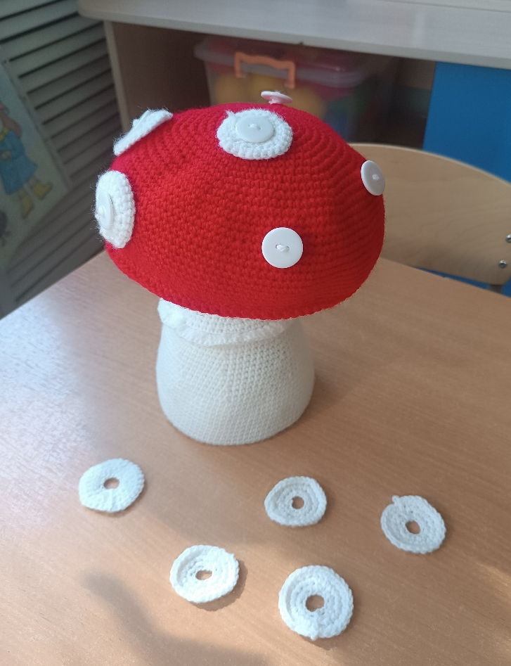

Дидактическая игра «Черепаха»

Цель: формирование знаний о цвете и величине предметов.

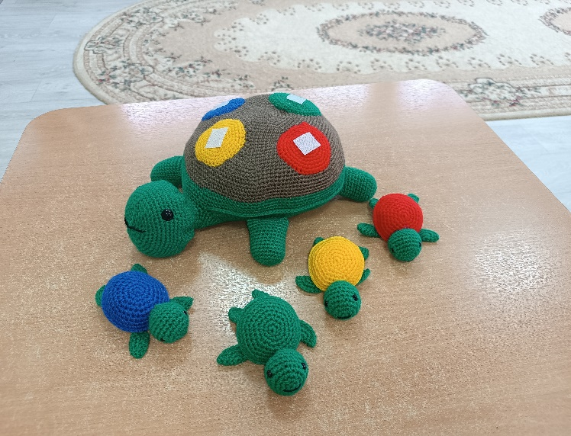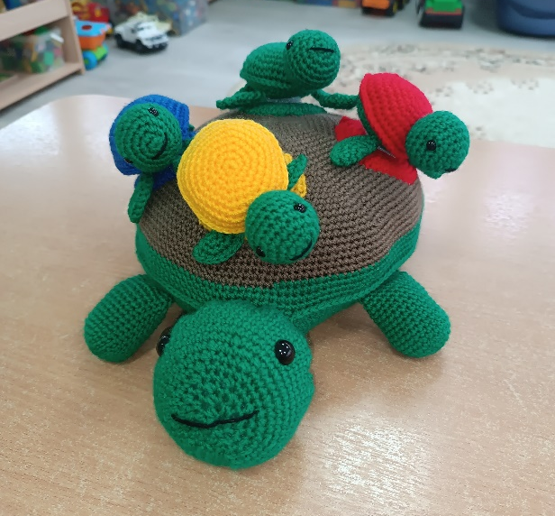

Дидактическая игра «Найди чей хвост?»

Цель: развивать мелкую моторику рук.

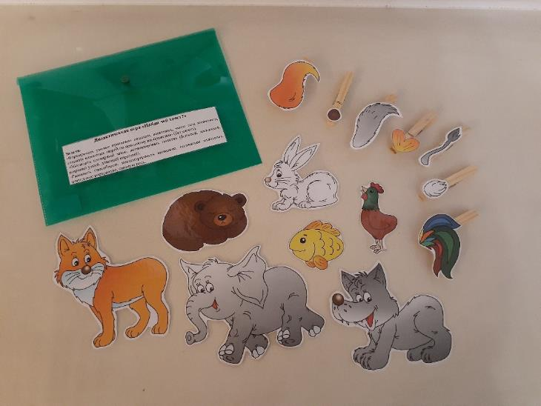

Дидактическая игра «Найди маму и детеныша»

Цель: закреплять у детей названия домашних животных, птиц и их детенышей; развивать мелкую моторику рук.

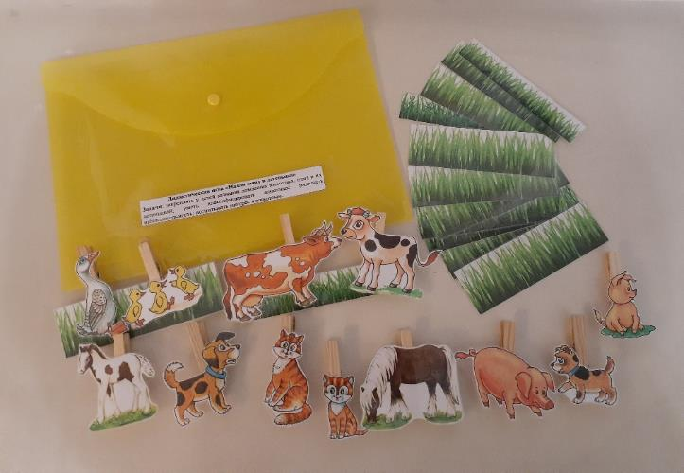
Дидактическая игра «Положи грибы в корзину»

Цель: развитие сенсорных способностей детей; учить группировать однородные предметы по одному (общему) признаку; развивать мелкую моторику рук.

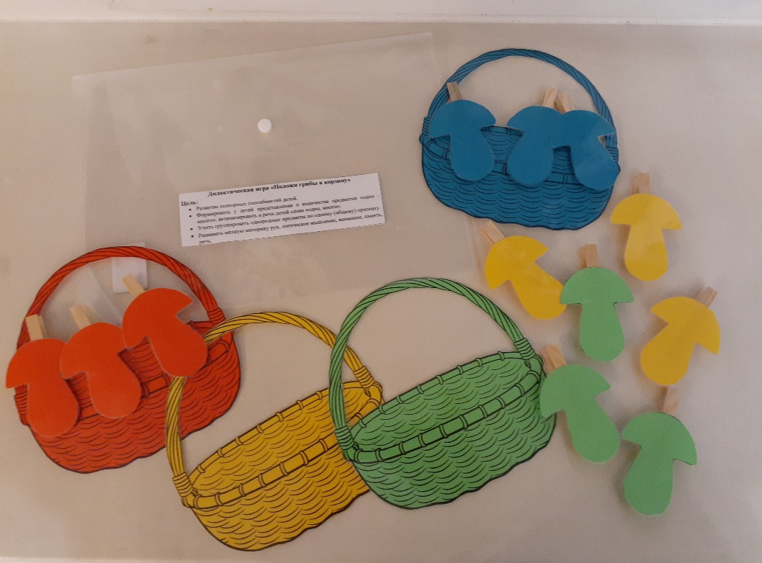

Дидактическая игра «Весёлый снеговик»

Цель: развивать мелкую моторику рук.

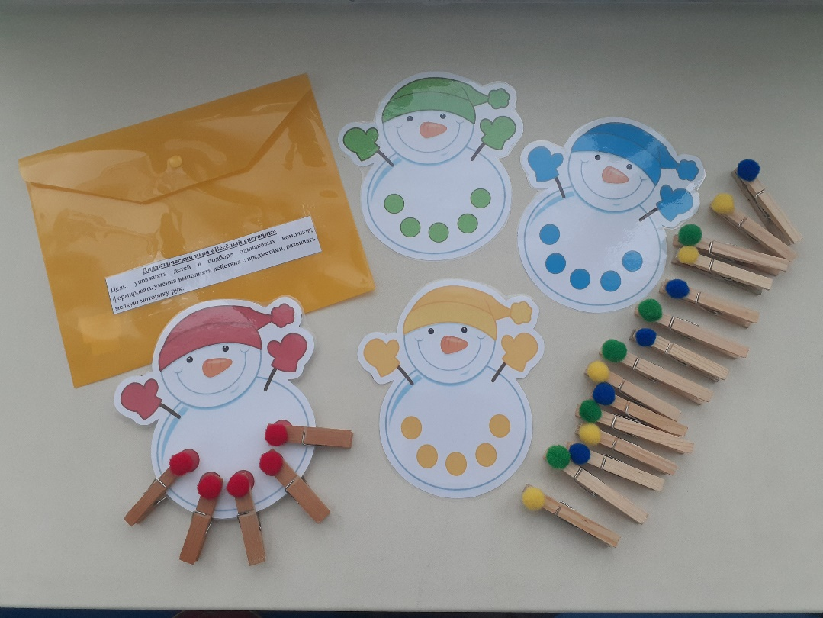
Развивающий куб «Времена года»

Цель: развивать мелкую моторику рук.

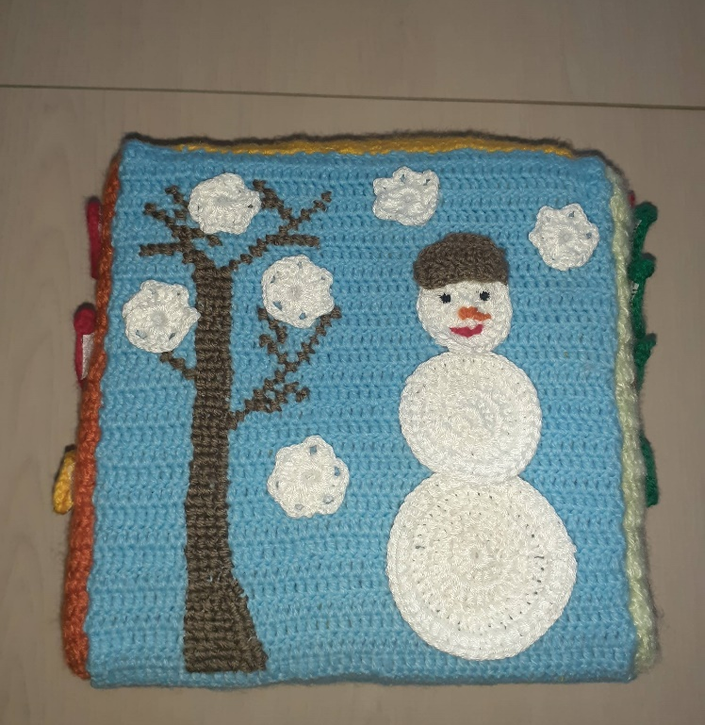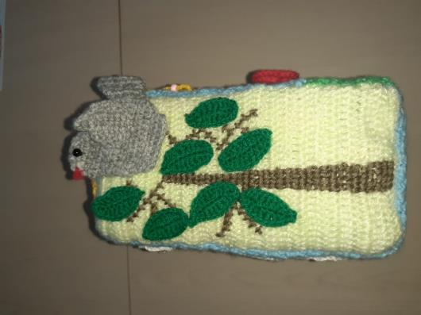

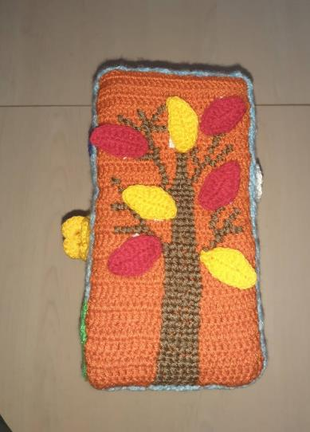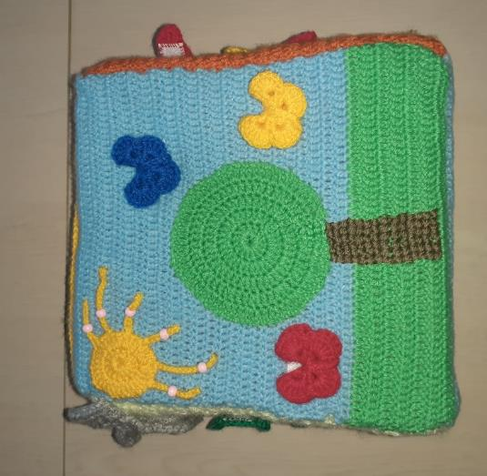

Дидактическая игра «Собери солнышко»

Цель: формировать умение детей составлять целое из частей.

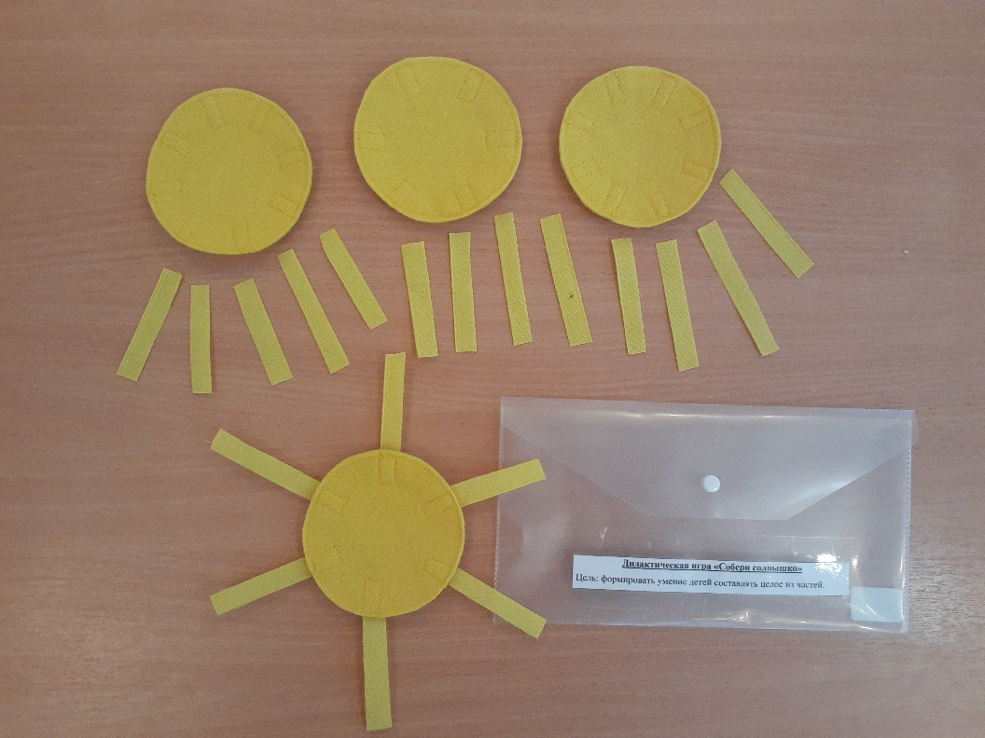

Дидактическая игра «Собери гусеницу»

Цель: развитие мелкой моторики рук.

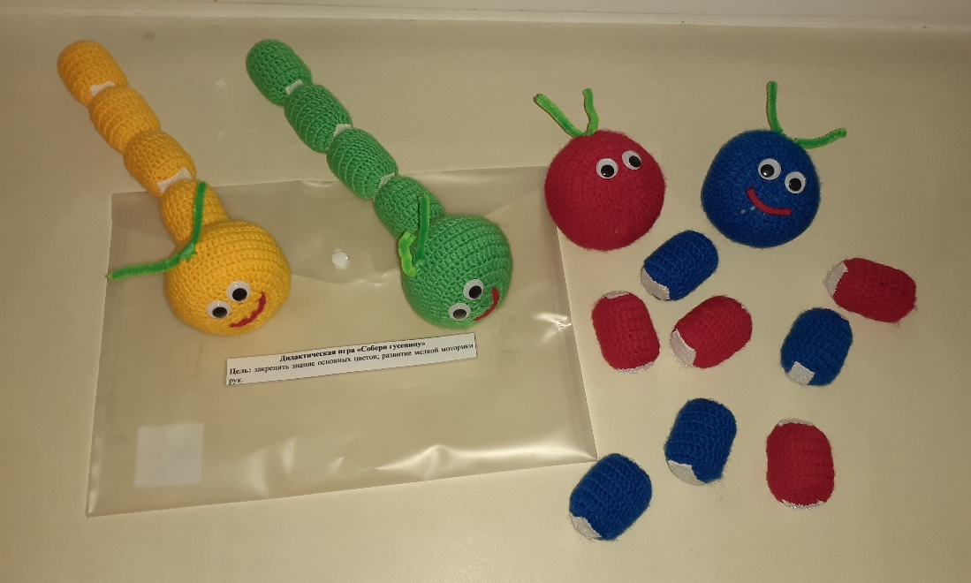

Дидактическая игра «Собери цветок»

Цель: развитие мелкой моторики.

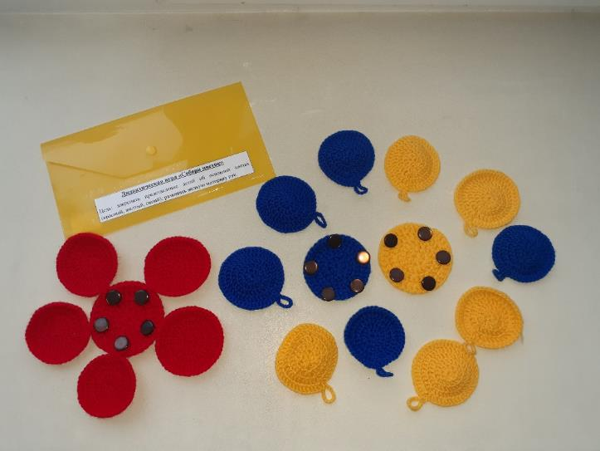

Дидактическая игра «Найди полянку для червячка»

Цель: закрепить представление детей об основных цветах (красный, жёлтый, синий, зеленый); формировать умение соотносить по цвету.

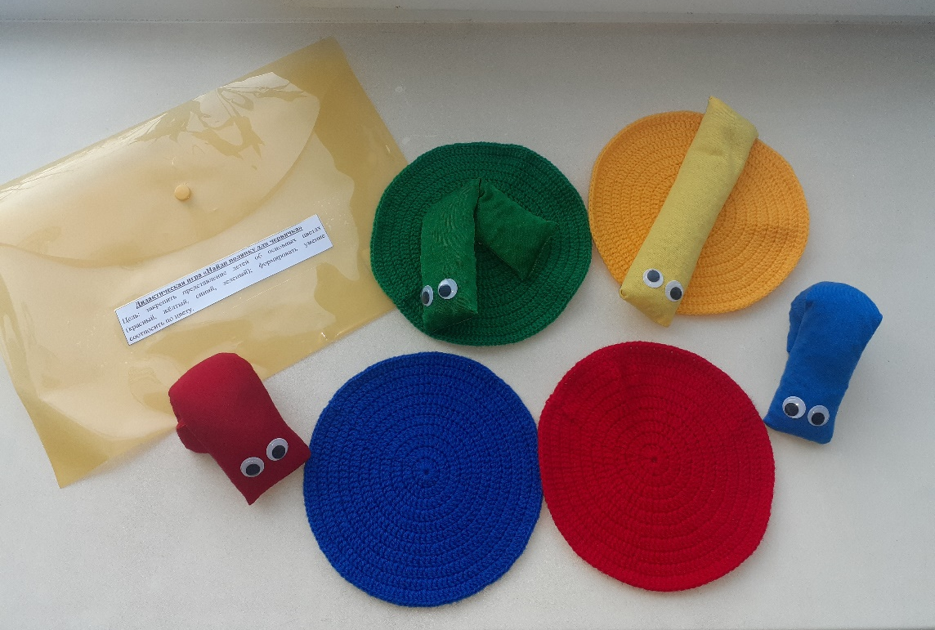
Развивающая игра «Планшеты»
Цель: развивать мелкую моторику рук.
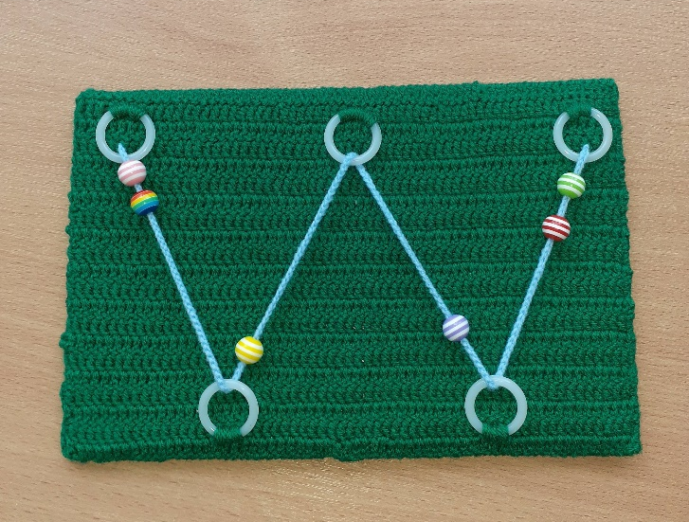
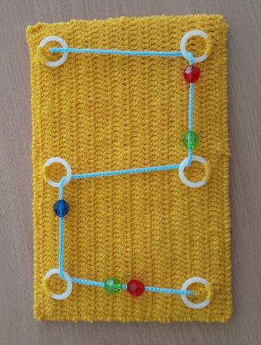

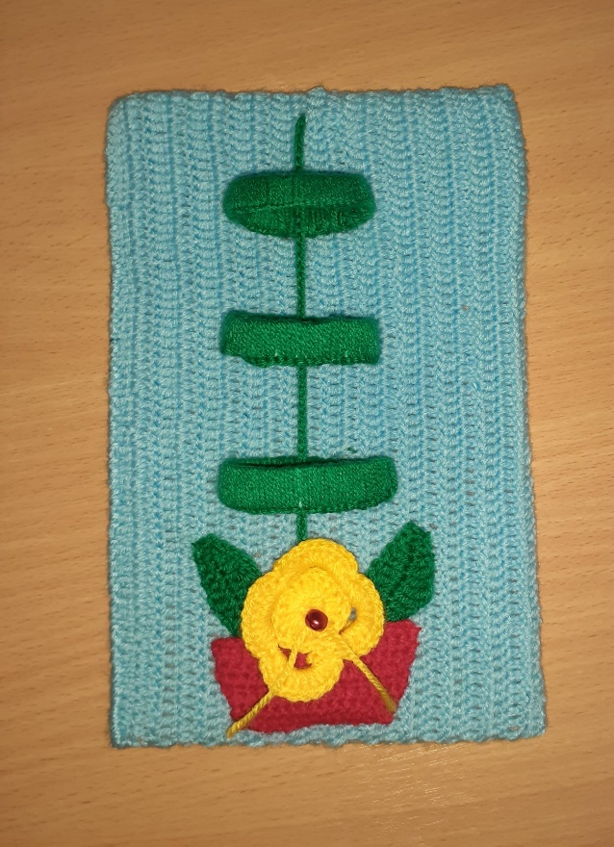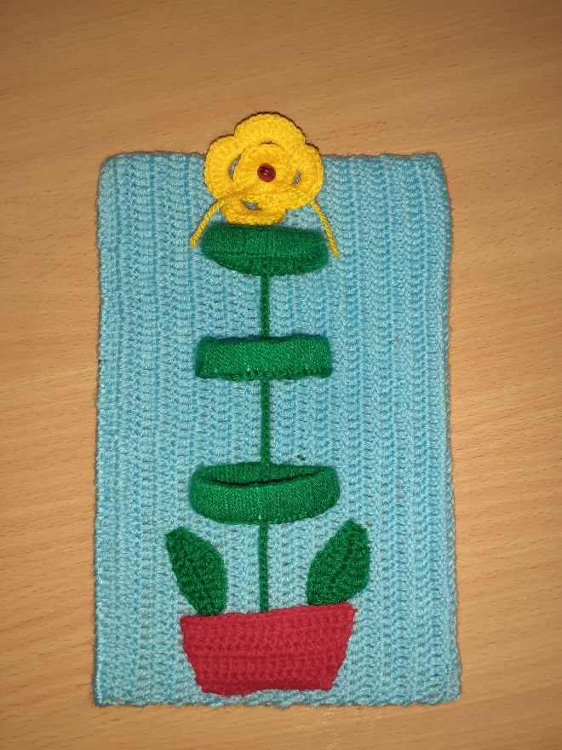
Дидактическая игра «Подбери хвост зайке»

Цель: развитие познавательного интереса, формирование представлений о цвете, развитие логического мышления и мелкой моторики.
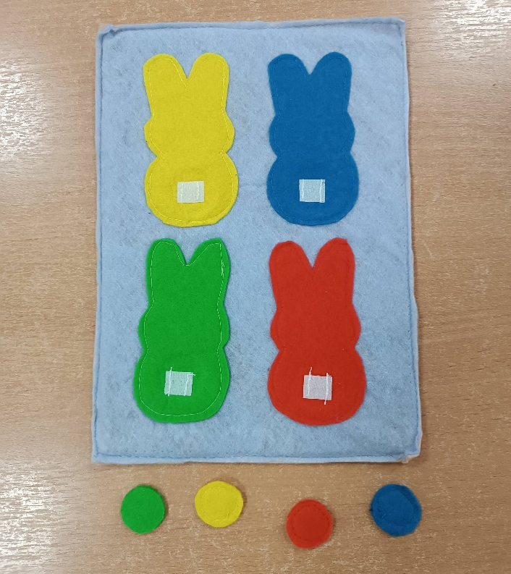

Дидактическая игра «Найди крыло для птички»
Цель: развитие познавательного интереса, формирование представлений о цвете, развитие логического мышления и мелкой моторики.
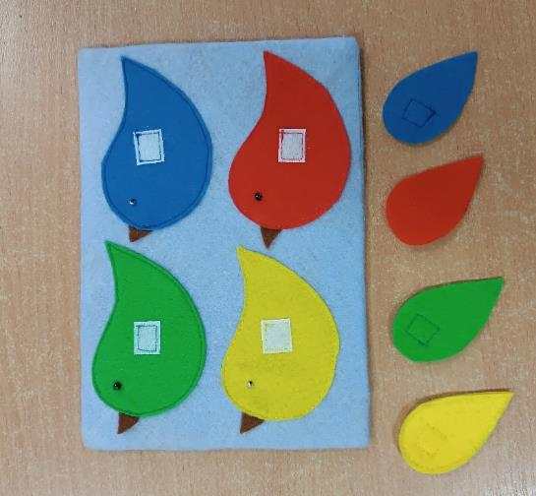
Дидактическая игра «Вязанный конструктор»
Цель: развитие мелкой моторики рук детей, закрепление знания основных цветов.

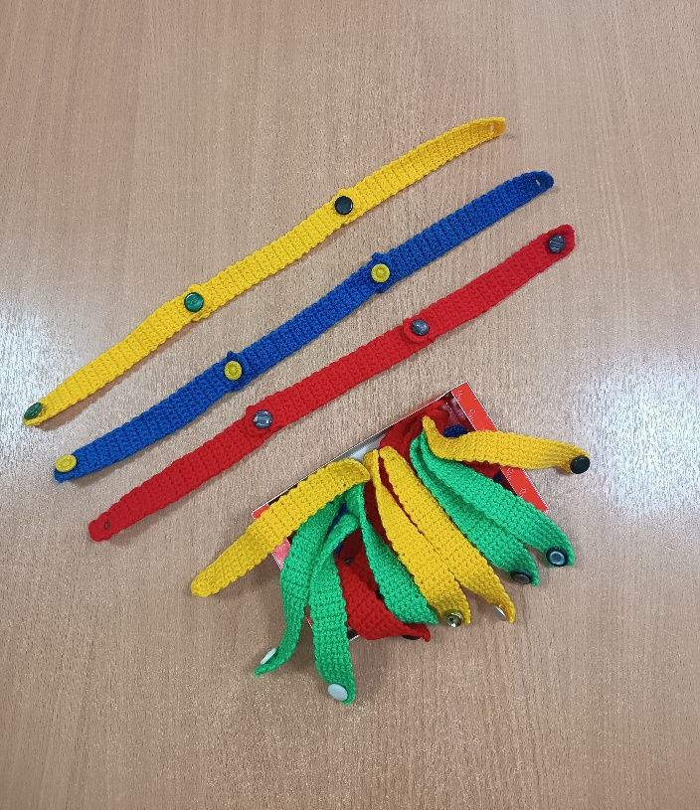

Дидактическая игра «Угости пингвина рыбкой»

Цель: закрепить знания основных цветов и количества предметов, формировать умение подбирать по цвету,

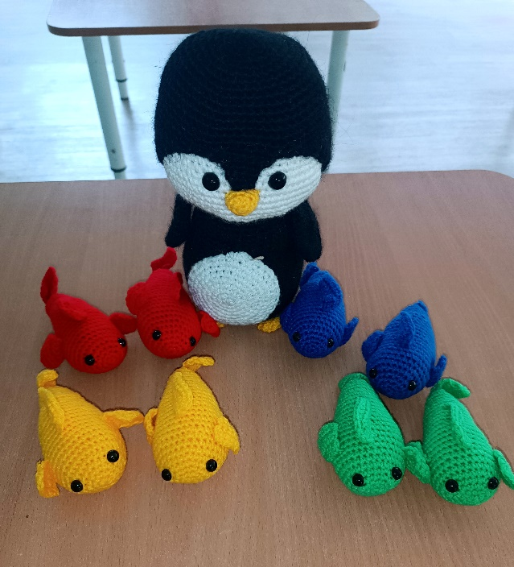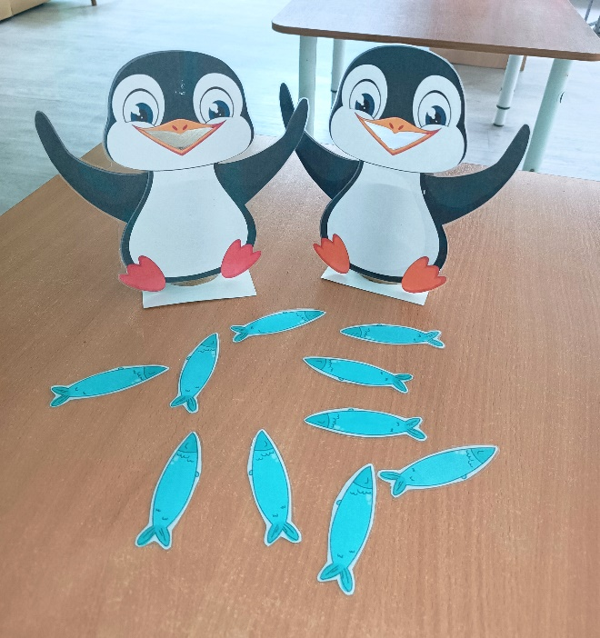

Лэпбук «Развитие любознательности детей»
Цель: способствовать развитию мелкой моторики.
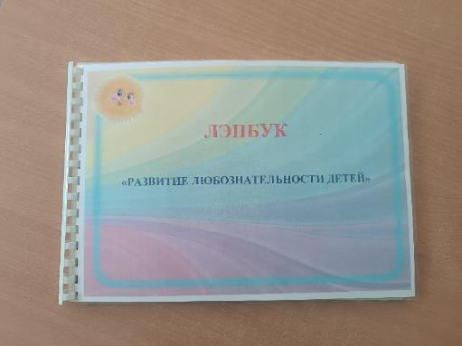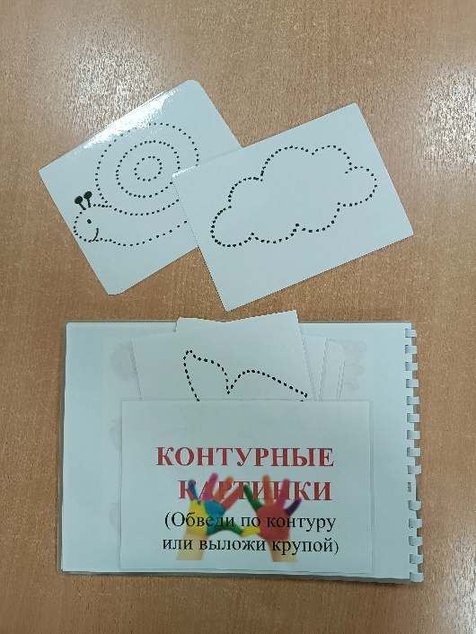

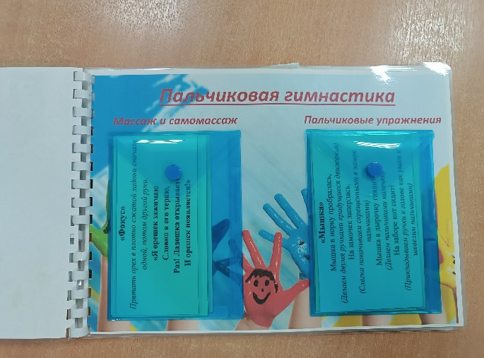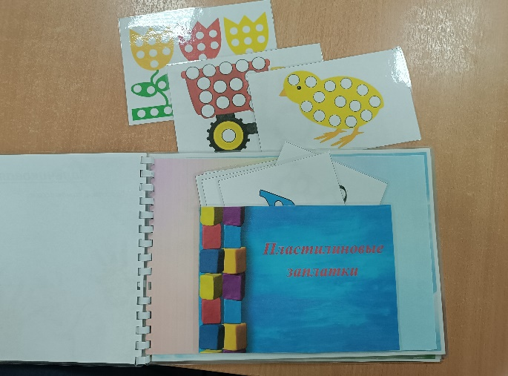

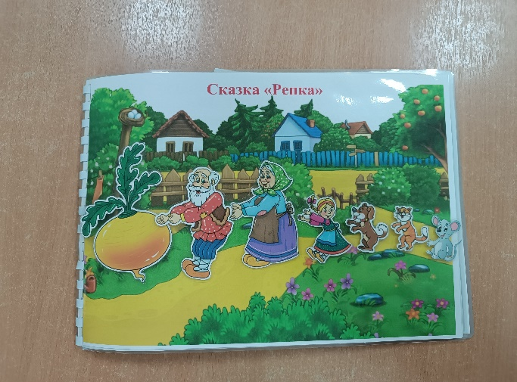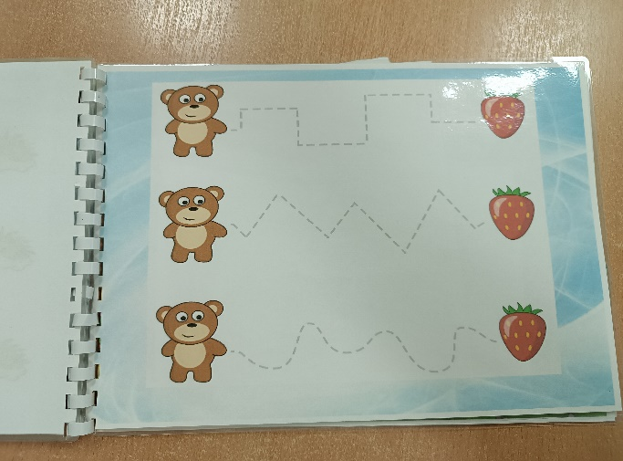

Развивающий модуль Бизиборд

Цель: способствовать развитию мелкой моторики.

